VIII Jornadas de Seguridad y
Protección de Datos de Carácter Personal

Fecha: Jueves 15 de diciembre de 2016  Lugar: Salón de Grados (2º piso)  Escuela Universitaria de Ingeniería  Vitoria-Gasteiz – UPV/EHU | 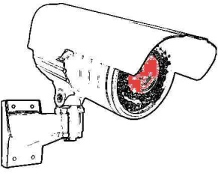
Los actos son abiertos y gratuitos
Programa
14:30 Presentación de la jornada
14:40 Reglamento europeo de protección de datos
Pedro Alberto González González – AVPD – Vitoria-Gasteiz
15:40 Big Data, Protección de Datos y el dilema del Administrador de Sistemas
Ricardo Morte Ferrer – IFS-CSIC (proyecto Kontuz!)
16:05 ¿Cómo enseñar ética a una clase de ingenieros?
Aníbal Monasterio Astobiza – IFS-CSIC (proyecto Kontuz!)
16:30 Privacidad y seguridad. Gobiernos y ciudadanos
Ismael Etxeberria Agiriano – LSI, EUI Vitoria-Gasteiz
16:45 Ética y política de las cosas
Txetxu Ausín Díez – IFS-CSIC (proyecto Kontuz!)
17:00 Debate y clausura

Organiza: Departamentos de Lenguajes y Sistemas Informáticos (LSI) – EUI – Vitoria-Gasteiz
Colaboran: Agencia Vasca de Protección de Datos (AVPD) Vitoria-Gasteiz, Instituto de Filosofía – CSIC Madrid
Patrocina: Proyecto Kontuz! Ref. FFI2014-53926-R, MINECO. http://kontuz.weebly.com/

Más información y resúmenes: http://lsi.vc.ehu.es/wdocs/

Contacto: Ismael Etxeberria Agiriano, ismael.etxeberria@ehu.eus

